Утверждаю:
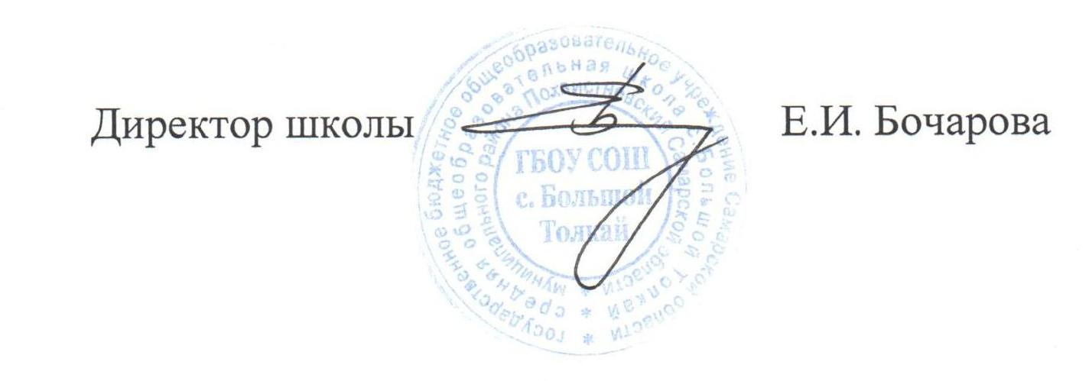
График работы кружков и спортивных секций в ГБОУ СОШ с.Большой Толкай
на зимних каникулах с 29 декабря 2020г. по 10 января 2021г.
№ п/п | Название кружка (секции) | Режим работы |  | Руководитель | Кол-во детей
№ п/п | Название кружка (секции) | День недели | Время проведения | Руководитель | Кол-во детей
1 | «Туризм» | Понедельник  среда  пятница | 17.00-17.40  17.50-18.20 | Абрамова А. О. | 16
2 | «Юный биолог» | Вторник  среда  четверг | 15.00-15.30 | Кузнецова М.А. | 12
3 | «Поиск» | Вторник  Среда  Четверг | 15.00-15.30 | Душаев Ю.В. | 12
4 | «Лёгкая атлетика»  СОГ-1 | Понедельник  Среда  Пятница | 16.10-16.50 | Абрамова А.О. | 30
4 | СОГ-2 | Понедельник  Среда  Пятница | 18.40- 19.20 | Абрамова А.О. | 30
5 | «Футбол»  СОГ-1 | Вторник  Четверг  Суббота | 16.00-17.00 | Ненашев В.И. | 15
6 | «Лыжные гонки»  СОГ-1 | Понедельник | 13.30 –14.10  14.30-15-10 | Каргин А.В. | 45
6 | «Лыжные гонки»  СОГ-1 | Пятница | 12.40-13.20 | Каргин А.В. | 45
6 | СОГ-2 | Вторник | 13.20-14.00 | Каргин А.В. | 45
6 | СОГ-2 | Четверг | 13.20-14.00 | Каргин А.В. | 45
6 | СОГ-2 | Суббота | 11.00-11.40 | Каргин А.В. | 45
6 | СОГ-3 | Понедельник | 11.50-11.30  12.40-13.20 | Каргин А.В. | 45
6 | СОГ-3 | Пятница | 11.50-12.30 | Каргин А.В. | 45

